Inicio

1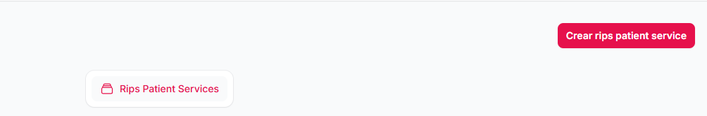

Traducir estos 2 textos

2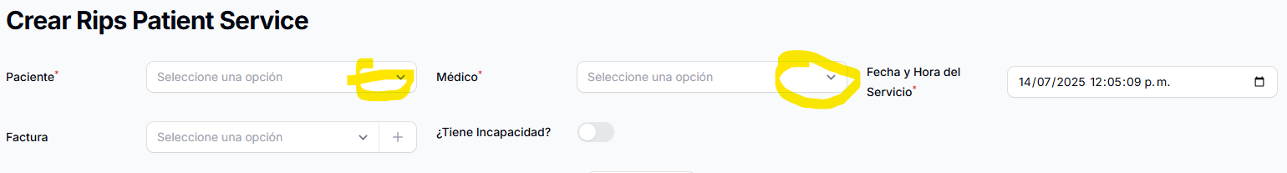

Permitir crear paciente y doctor desde esta parte

3

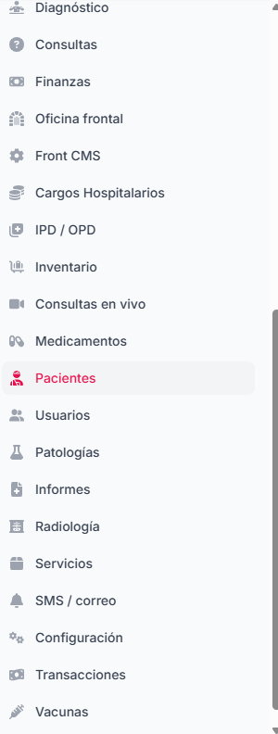

Quitar los ítems de la izq que no tengan que ve con rips

4

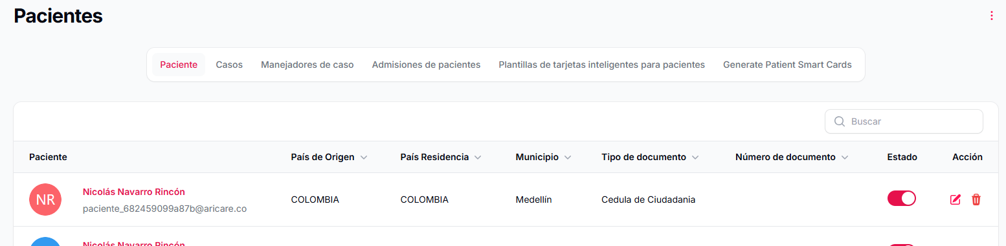

En pacientes quitar menú superior, solo debería estar crear y editar paciente

5

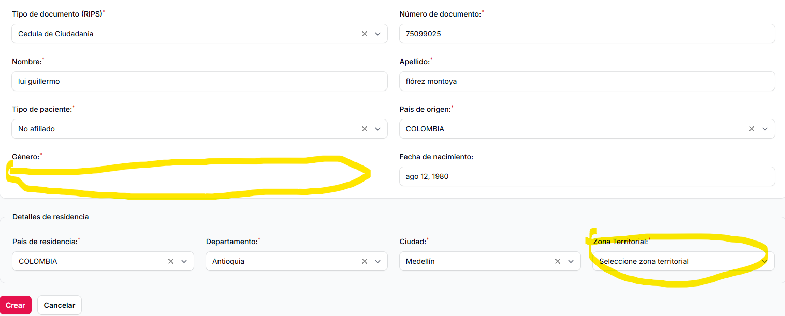

No deja seleccionar género y en zona territorial no carga las opciones, por ende como es obligatorio no deja crear un paciente

6

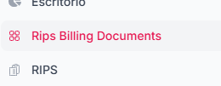

Traducir

7

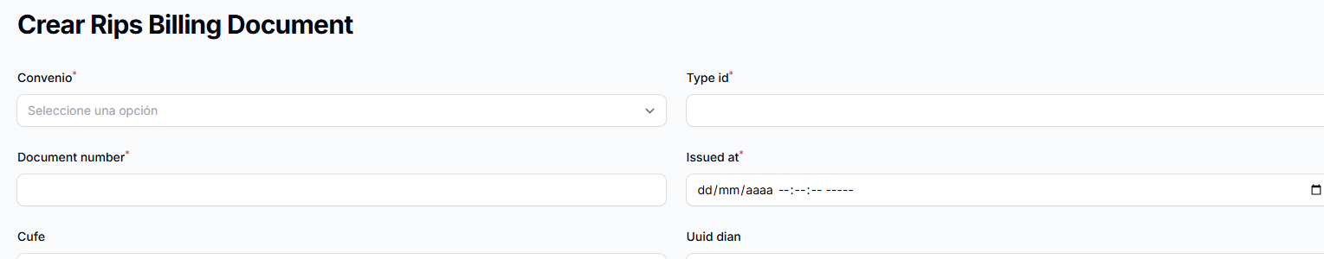

Al crear una factura debe dejar crear el convenio desde ahí, y desde la parte izq también, o no encontré por donde se crea el convenio, y no se que es Type id y traducir los items

8

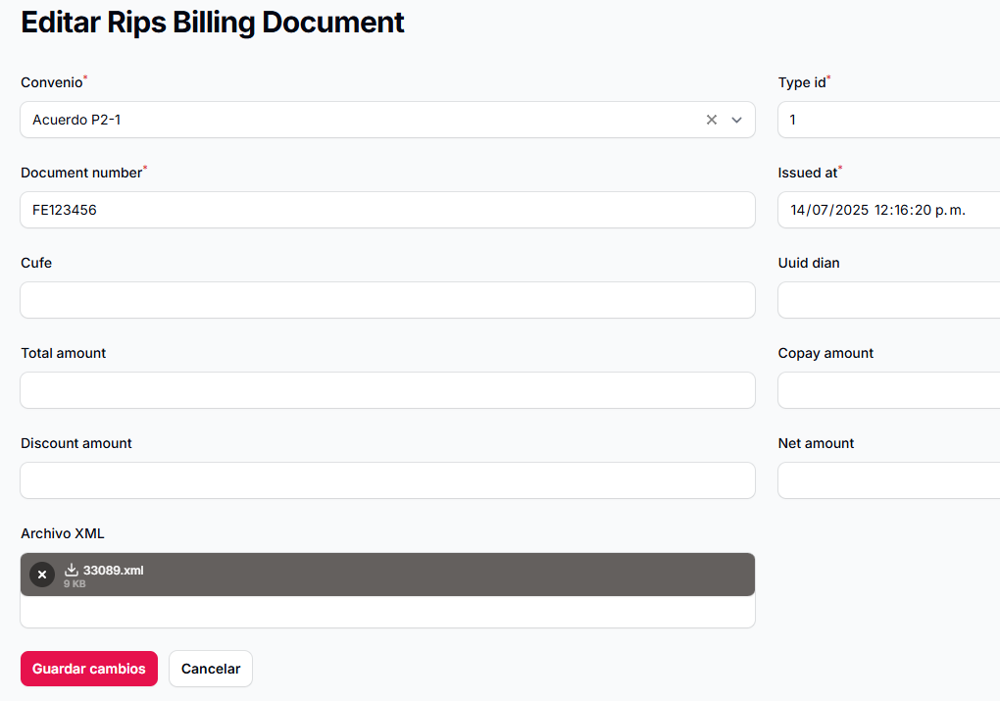

Después de crear no debe ir a editar sino al pantallazo principal

9



En crear rips en consulta, el campo finalidad tecnológica carga raro, al darle clic por primera vez no carga nada, empiezo a escribir y carga solo algunas, borro y escribo de nuevo y carga otras pero no todas para seleccionar

10

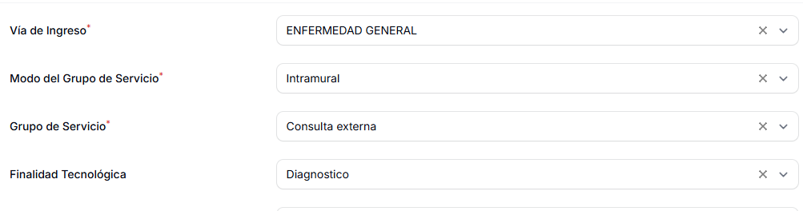

procedimiento no carga los códigos al lado del nombre

11

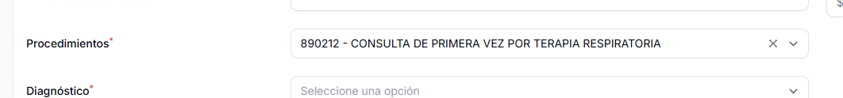

En procedimientos, el procedimiento no debe cargar los que son de tipo consulta